**Лабораторна робота №5.**

Набір нелінійних залежностей на діодному функціональному перетворювачі.

Мета роботи: вивчити принцип моделювання не лінійних залежностей за допомогою функціонального перетворювача, способи налаштування діодних елементів. Досліджувати правильність і точність моделювання нелінійної функцій.

1. Завдання на роботу.

1.1. Уважно ознайомитися з теоретичними відомостями,викладеними нижче і в конспекті лекцій.

  1.2. Вибрати з таблиці 1 нелінійну залежність.

     1.3. Виконати кусочно-лінійну апроксимацію заданої функції в діапазоні $x_{min}$.. $x_{max}$ Діапазон використовуваних вхідних і вихідних напруг 10 ..-10В.

    - Побудувати графік заданої нелінійної залежності $y=f(x)$ для діапазону зміни аргументу $x_{min }<x< x_{max}$

   - Визначити другу похідну і побудувати її графік

   - Проаналізувати задану характеристику $y=f(x)$ (характер опуклості по ділянках, наявність точок перегину і точок розриву другої похідної), визначити методику розрахунку Ri, і вибрати формули для розрахунку Ri (див. теоретичні відомості)

 - Вибрати початковий вузол (вузли) інтерполяції і напрямок розрахунків h_i за графіком модуля другої похідної.

     - Підібрати таке значення абсолютної похибки ${∆f}_{max}$ при якому в результаті виконання кусочно-лінійної апроксимації виходить задану кількість лінійних відрізків ламаної лінії; розрахувати значення $h_{i}$ і пронумерувати вузли інтерполяції. Значення $h_{i}$ округляти в менший бік до 4-го знаку після коми. Значення $h_{i}$ для останньої ділянки дозволяється зменшити не більше ніж на 0,02.

     - Розрахувати абсциси $x_{i}$ вузлів інтерполяції, попередні ординати $Y_{i}H$ вузлів інтерполяції, що належать апроксимуючій залежності, і ординати $Y_{i}$, вершин апроксимуючої ламаної з урахуванням корекції. Значення y, округлити до 4-го знаку після коми за загальними правилами округлення.

     - Побудувати графік апроксимуючої ламаної лінії $у = F (X)$.

     - Перейти від математичних змінних X і Y, до машинних змінним U1 і U2 відповідно:

$$X = M1 * U1$$

$$Y = M2 * U2.$$

причому оптимальні значення масштабів M1 * і M2 * визначаються по формулам:

$$M_{1}^{*}= \frac{| Y_{max} |}{U_{max}} = \frac{| Y_{max} |}{10}$$

$$M_{2}^{*}= \frac{| X_{max} |}{U_{max}} = \frac{| X_{max} |}{10}$$

     - Розрахувати значення кутових коефіцієнтів $B_{kj}$ і відповідні $E_{огр i}$ для кожного лінійного та нелінійного елемента (ДЕ).

     - Заповнити карту налаштування елементів відповідно до розрахунку.

     - Побудувати схему ДФП і розрахувати характеристики елементів.     Примітка: якщо в якості початкової точки обрано не '0 ', а якась інша точка то F (0) замінюється на , а КX на .

2. Виконання лабораторної роботи.

 2.1. Завантажити програму MicroCAP або подібну. Характеристика KX забезпечується з допомогою лінійного елементу, що підключається до сумуючої точки ОП. Порядок налаштування див. у "Вказівках по виконанню роботи". Характеристика $F (X_{0})$ забезпечується підключенням резистора і подачі на нього постійної напруги.

2.2. Зібрати схему

2.3. Зняти характеристику отриманої схеми, і впевнитись, що

вона працює правильно.

Вказівки по виконанню роботи.

1. Зміст протоколу.

У протоколі повинно міститися:

- Мета роботи, варіант, завдання на роботу і вихідні дані;

- Графік заданої функції, розрахунки для кусково-лінійної апроксимації функції, карта настройки, що містить значення кутового коефіцієнта і напруги зсуву для кожного елемента, графіки доданків, з яких виходить задана функція, графік отриманої після апроксимації функції;

- Повна схема для моделювання функції;

- Характеристика U вих (Uвх);

- Максимальна похибка моделювання функції;

Варіанти нелінійної залежності і діапазону зміни аргументу (студентам заочної форми навчання видаються варіанти 1-ї контрольної роботи лектором):

Таблиця 1

|  |  |  |  |  |  |
| --- | --- | --- | --- | --- | --- |
| N | $$X≤0$$ | $$F\left(x\right)$$ $$X≥0$$ | $$X_{min}$$ | $$X_{max}$$ | Кількість ділянок апроксимації |
| 101 | ln(X^2+2) | -ln(X^2)+2*ln(2) | -1 | +1 | 8 |
| 102 | -1/(2-X) | -1/(2-Х) | -1 | +1 | 7 |
| 103 | -arcsin(X) | -arcsin(X) | -0.5 | +0.5 | 8 |
| 104 | -arctg(X) | -arctg(X) | -1 | +1 | 6 |
| 105 | -X*cos(X) | -X*cos(X) | -P/4 | +P/4 | 8 |
| 106 | -sqrt(cos(X)) | sqrt(cos(X))-2 | -P/2 | +P/2 | 5 |
| 107 | -X*exp(-X) | -X*exp(-X) | -0.5 | +0.5 | 6 |
| 108 | X*sin(X) | -X*sin(X) | -P/4 | +P/4 | 7 |
| 109 | -ln(X+3) | -ln(X+3) | -1 | +1 | 4 |
| 110 | sin(X)^2 | -sin(X)^2 | -P/2 | +P/2 | 8 |
| 111 | -X*sqrt(-X) | -X*sqrt(X) | -1 | +1 | 7 |
| 112 | 1-exp(X) | -(1-exp(-X)) | -0.5 | +0.5 | 4 |
| 113 | (X-1)*ln(X+2) | -(X+1)*ln(X+2) | -0.5 | +0.5 | 5 |
| 114 | X^4 | X^4 | -1 | +1 | 6 |
| 115 | -cos(X)^2 | cos(X)^2-2 | -P/2 | +P/2 | 8 |
| 116 | sqrt(1-sin(X)) | -sqrt(1-cos(X)) | -P/2 | +P/2 | 7 |
| 117 | (X-1)*ln(X+2) | -(X+1)*ln(X+2) | -0.5 | +0.5 | 7 |
| 118 | X^6 | X^6 | -1 | +1 | 6 |
| 119 | -X-lg(1-X) | -X*lg(1+X) | -2 | +2 | 5 |
| 120 | -X^5 | -X^5 | -1 | +1 | 8 |
| 121 | -exp(-X)*sin(X) | -exp(-X)*sin(X) | -P/4 | +P/4 | 7 |
| 122 | X*arcsin(X) | -X*arcsin(X) | -0.5 | +0.5 | 4 |
| 123 | -tg(X) | -tg(X) | -P/4 | +P/4 | 4 |
| 124 | -sh(X) | -sh(X) | -1 | +1 | 6 |
| 125 | -X-arcsin(X) | -X-arcsin(X) | -0.3 | +0.3 | 5 |
| 126 | -X^2+sin(X) | -X^2+sin(X) | -P/2 | +P/2 | 5 |
| 127 | sec(X)-2 | -sec(X) | -P/3 | +P/3 | 8 |
| 128 | 2-sqrt(cos(X)) | sqrt(cos(X)) | -P/2 | +P/2 | 6 |
| 129 | 1/(1+exp(X)) | 1/(1+exp(X)) | -1 | +1 | 6 |
| 130 | sqrt(-sin(X)) | sqrt(sin(X)) | -P/4 | +P/4 | 7 |
| 201 | exp(-X)-X+5 | -(exp(-X)-X) | -2 | +2 | 5 |
| 202 | -lg(X+2) | -lg(X+5) | -1 | +1 | 7 |
| 203 | sqrt(-X)+3 | -sqrt(X)-1 | -2 | +2 | 8 |
| 204 | sqrt(1-sin(X)) | -sqrt(1-cos(X)) | -P/2 | +P/2 | 8 |
| 205 | 1/(3-Х) | 1/(-3+X) | -1 | +1 | 4 |
| 206 | sqrt(-sin(X)) | -sqrt(sin(X)) | -P/2 | +P/2 | 8 |
| 207 | sec(X)-2 | -sec(X) | -P/3 | +P/3 | 7 |
| 208 | -1/(2+X^2) | -1+1/(2+X^2) | -1 | +1 | 5 |
| 209 | -X^2-X^3 | -X^2-X^3 | -0.5 | +0.5 | 6 |
| 210 | arcsin(X^2) | -arcsin(X^2) | -0.5 | +0.5 | 8 |
| 211 | lg(1-X) | -lg(1+X) | -2 | +2 | 7 |
| 212 | X^2 | -X^2 | -1 | +1 | 7 |
| 213 | sin(X)-X | sin(X)-X | -1 | +1 | 8 |
| 214 | sqrt(1+(1+X^2)) | -sqrt(1-(1-X)^2) | -1 | +1 | 8 |
| 215 | -X*cos(X) | -X*cos(X) | -P/4 | +P/4 | 6 |
| 216 | lg(1-X) | -lg(1+X) | -2 | +2 | 8 |
| 217 | X*arcsin(X) | -X^3*arcsin(X) | -0.5 | +0.5 | 7 |
| 218 | -X*arcsin(X^2) | -X*arcsin(X^2) | -0.5 | +0.5 | 8 |
| 219 | lg(X^2+2) | -lg(X^2+2) | -0.5 | +0.5 | 5 |
| 220 | -exp(X) | -exp(X) | -1 | +1 | 8 |
| 221 | exp(-X+1)-X | exp(-X+1)-X | -1 | +1 | 7 |
| 222 | -X^2*sin(X) | -X^2*sin(X) | -P/2 | +P/2 | 5 |
| 223 | X-tg(X) | -X-tg(X) | -P/4 | +P/4 | 8 |
| 224 | X^2*cos(X) | -X^2*cos(X) | -P/2 | +P/2 | 7 |
| 225 | X^2*(exp(-X)-1) | X^2*(exp(-X)-1) | -1 | +1 | 6 |
| 226 | sin(X)^2 | -sin(X)^2 | -P/2 | +P/2 | 5 |
| 227 | -X*sqrt(-X) | -X*sqrt(X) | -1 | +1 | 5 |
| 228 | sqrt(-X) | -sqrt(X) | -1 | +1 | 5 |
| 229 | -X^5 | -X^5 | -1 | +1 | 5 |
| 230 | -X^2-X^3 | -X^2-X^3 | -0.5 | +0.5 | 5 |
| 301 | exp(-X)+X-2 | -(exp(-X)+X) | -1 | +1 | 8 |
| 302 | -X-arcsin(X) | -X-arcsin(X) | -0.2 | +0.2 | 7 |
| 303 | sqrt(-X) | -sqrt(X) | -1 | +1 | 5 |
| 304 | -X^(2) | -X^(2 ) | -1 | +1 | 8 |
| 305 | 1/(3+X) | 1/(3+X) | -2 | +2 | 7 |
| 306 | -sin(X) | sin(X) | -1/2 | +1/2 | 8 |
| 307 | -sin(X+1/4) | -sin(X+1/4) | -1/4 | +1/4 | 8 |
| 308 | cos(X+1) | cos(X+1) | -1/4 | +1/4 | 6 |
| 309 | -sh(X) | -sh(X) | -1 | +1 | 5 |
| 310 | -X^2+sin(X) | -X^2+sin(X) | -1/2 | +1/2 | 4 |
| 311 | sec(X)-2 | -sec(X) | -1/3 | +1/3 | 8 |
| 312 | -1/(2+X^2) | -1+1/(2+X^2) | -1 | +1 | 6 |
| 313 | -(X^2+2*X) | -(X^2+2*X) | -0.5 | +0.5 | 8 |
| 314 | cos(X+3) | cos(X+3) | -1/6 | +1/6 | 4 |
| 315 | -X*arcsin(X) | -X*arcsin(X) | -1.0 | +1.0 | 8 |
| 316 | -cos(X)^2 | cos(X)^2-2 | -P/2 | +P/2 | 8 |
| 317 | -X-(1-exp(X)) | -X-(1-exp(-X)) | -0.5 | +0.5 | 7 |
| 318 | -arcsh(X+3) | -arcsh(X+3) | -1.0 | +1.0 | 8 |
| 319 | -X^2-2*X | X^2-2*X | -1.0 | +1.0 | 6 |
| 320 | ln(1-X) | -ln(1+X) | -1 | +1 | 7 |
| 321 | -X^2-2*X | -2*ln(X+1) | -1 | +1 | 8 |
| 322 | sin(X)^2 | -sin(X)^2 | -P/2 | +P/2 | 8 |
| 323 | 2-sqrt(cos(X)) | sqrt(cos(X)) | -P/2 | +P/2 | 8 |
| 324 | 1/(1+exp(X)) | 1/(1+exp(X)) | -1 | +1 | 6 |
| 325 | -X-sin(X) | -X-sin(X) | -1 | +1 | 7 |
| 326 | -2^X | -2^X | -1 | +1 | 8 |
| 327 | -X*sqrt(-sin(X)) | -X*sqrt(sin(X)) | -P/2 | +P/2 | 8 |
| 328 | (1-X)^X) | (1+X)^(-X) | -0.5 | +0.5 | 7 |
| 329 | exp(-X) | exp(-X) | -2 | +2 | 7 |
| 330 | sin(X)-X | sin(X)-X | -1 | +1 | 5 |
| 401 | arcsin(X^2) | -arcsin(X^2) | -0.5 | +0.5 | 8 |
| 402 | -(X^2+3*X+5) | -(X^2+3*X+5) | -1 | +1 | 5 |
| 403 | lg(1-X) | -lg(1+X) | -1 | +1 | 7 |
| 404 | X^2 | -X^2 | -1 | +1 | 6 |
| 405 | -sin(X+3) | -sin(X+3) | -1/4 | +1/4 | 8 |
| 406 | -(X+3)^2 | -(X+3)^2 | -1 | +1 | 8 |
| 407 | X^3 | -X^3 | -1 | +1 | 6 |
| 408 | exp(-X) | exp(-X) | -2 | +2 | 7 |
| 409 | sin(X)-X | sin(X)-X | -1 | +1 | 5 |
| 410 | sqrt(1-(1+X)^2) | -sqrt(1-(1-X)^2) | -1 | +1 | 8 |
| 411 | -1/(2+X^2+1) | -1+1/(2+X^2+1) | -1 | +1 | 4 |
| 412 | sin(X)^2 | -sin(X)^2 | -P/3 | +P/3 | 7 |
| 413 | X^2+1 | -X^2+1 | -2 | +2 | 8 |
| 414 | cos(X+P/4) | cos(X+P/4) | -P/4 | +P/4 | 6 |
| 415 | arcsh(X+3) | arcsh(X+3) | -1.0 | +1.0 | 8 |
| 416 | arcsin(X^2) | -arcsin(X^2) | -0.5 | +0.5 | 8 |
| 417 | -(X^2+3*X+5) | -(X^2+3*X+5) | -1 | +1 | 5 |
| 418 | lg(1-X) | -lg(1+X) | -1 | +1 | 7 |
| 419 | X^2 | -X^2 | -1 | +1 | 6 |
| 420 | -sin(X+3) | -sin(X+3) | -1/4 | +1/4 | 8 |
| 421 | -(X+3)^2 | -(X+3)^2 | -1 | +1 | 8 |
| 422 | X^3 | -X^3 | -1 | +1 | 6 |
| 423 | exp(-X) | exp(-X) | -2 | +2 | 7 |
| 424 | sin(X)-X | sin(X)-X | -1 | +1 | 5 |
| 425 | sqrt(1-(1+X)^2) | -sqrt(1-(1-X)^2) | -1 | +1 | 8 |
| 426 | -1/(2+X^2+1) | -1+1/(2+X^2+1) | -1 | +1 | 4 |
| 427 | sin(X)^2 | -sin(X)^2 | -P/3 | +P/3 | 7 |
| 428 | X^2+1 | -X^2+1 | -2 | +2 | 8 |
| 429 | -X*cos(X) | -X*cos(X) | -P/4 | +P/4 | 6 |
| 430 | arcsh(X+3) | arcsh(X+3) | -1.0 | +1.0 | 8 |

**Примітка**. При наявності точки розриву для F (0) необхідно взяти тільки одну половину функції, або на відрізку (Xmin; 0), або на відрізку (0; Xmax).

4. Теоретичні відомості

**Кусково-лінійна апроксимація нелінійних залежностей**

Для відтворення на аналогових ЕОМ за допомогою функціональних перетворювачів (ФП), задана функція $y=f(x)$, замінюється апроксимуючої функцією $у = F (X)$, яка лежить в межах деяких заданих допусків щодо вихідної функції. Це означає, що в використовуваному діапазоні зміни аргументу $x_{min }<x< x_{max}$ функція $F (X)$ лежить всередині області D, обмеженої кривими $f \left(X\right)+ ∆f_{max}$ і $f \left(X\right)- ∆f_{max}$, де $∆f_{max}$- максимальна абсолютна похибка апроксимації, тобто $f \left(X\right)- ∆f_{max} <F \left(X\right)<f \left(X\right)+ ∆f_{max}$,

Таким чином, $f (X) - F (X) = D_{f} (X)$, де $D_{f} (X)$– абсолютна похибка апроксимації. У загальному випадку абсолютна похибка $D_{f} (X)$ в заданому діапазоні зміни аргументу не повинна перевищувати заданого(Обраного) значення $∆f_{max}$, тобто

$-∆f_{max}<∆f <+∆f_{max}$.     Найбільшого поширення в аналогових ЕОМ має клас однозначних і безперервних апроксимуючих функцій, більш відомих під назвою інтерполюючи, які проходять через певну послідовність точок, які називаються вузлами інтерполяції. Одна з найпростіших інтерполюючих функцій - лінійна. У цьому випадку між двома сусідніми вузлами інтерполяції [$X_{i}, F (x_{i})$], [$X_{i+1}, F (x_{i+1})$], приналежними зазвичай вихідній функції, тобто $f(x_{i})=F (x_{i})$ і $f(x_{i+1})=F (x_{i+1})$, апроксимуюча функція $F (X)$ змінюється за лінійним законом. Це означає, що для будь-якого значення X, лежачого в діапазоні $x_{i} ... x_{i+1}$, значення $F (X)$ визначається за формулою $F (X) = F (x_{i}) + b_{i} (X-x_{i}),$ де $b_{i} =\frac{F \left(x_{i+1} \right)-F \left(x_{i}\right)}{ x_{i+1}- x_{i}}$- кутовий коефіцієнт (перша відносна різниця) інтерполяційної формули Ньютона. Наведена формула для $F (X)$- це інтерполяційна формула Ньютона для випадку лінійної інтерполяції, тому $f (X) = F (X) + R (X)$, де $R (X)$- залишковий член ряду. Отже, абсолютна похибка дорівнює залишковому члену інтерполяційної формули Ньютона для випадку лінійної інтерполяції, тобто $D_{f} (X) - R (X)$; $∆{f }_{min}= R_{min}$; $∆f_{max} = R_{max}$, де $R_{max}$ і $R_{min}$- відповідно максимальне і мінімальне значення залишкового члена.

Якщо вузли інтерполяції належать вихідній апроксимуючій функції $f (X)$, то для ділянки (x_i, x_i +1), всередині якого функція опукла вгору, абсолютна похибка $D_{f} (X)$ буде змінюватися від 0 до $∆f_{max}$ (рис. 1, а), а для ділянки з опуклістю вниз - від $+∆f_{max}$ до 0 (рис. 1, б), причому зазвичай $∆f_{min}=-∆f_{max}$. Таким чином, в цих випадках маємо так звану односторонню пульсацію похибки.     Якщо всередині розглянутого інтервалу є точка перегину, то абсолютна похибка $D_{f} (X)$ буде змінюватися і по величині і познаку. У цьому випадку маємо двосторонню пульсацію похибки, тобто $∆f_{min} <D_{f} (X) <+ ∆f_{max}$ Примітка. Якщо всередині розглянутого інтервалу ($x_{i}, x_{i+1}$) друга похідна змінює знак, це вказує на наявність точки перегину; якщо $\frac{d^{2}f}{dx^{2}}>0$ відповідну ділянку має опуклість вниз; якщо $\frac{d^{2}f}{dx^{2}}<0$- опуклість вгору. Якщо всередині розглянутого інтервалу вихідна залежність $f (X)$ не має точок перегину, цю залежність можна замінити іншою апроксимуючою лінійною залежністю.     Для отримання нової лінійної залежності необхідно колишню лінійну залежність, що проходила через вузли інтерполяції, яка належать вихідній функції $f (X)$, змістити по осі ординат на величину $0.5 * ∆f_{max}$ в бік опуклості функції (рис. 2). При цьому похибка апроксимації зменшиться в 2 рази і буде мати рівну двосторонню апроксимацію, тобто $-0.5 * ∆f_{max}<D_{f} (X) <+0.5 * ∆f_{max}$. Цей прийом, що дозволяє збільшити точність в 2 рази,можна використовувати не тільки для окремої ділянки, але і для ряду ділянок і навіть для всієї апроксимуючої ламаної, яка не має точок перегину в заданому діапазоні зміни аргументу. Аналіз на максимум залишкового члена інтерполяційної формули Ньютона для випадку лінійної інтерполяції дозволяє отримати наступне співвідношення: $| R (X) | <\frac{(h2i * Ai)}{8}$, де $h_{i} | x_{i+1} - x_{i}|$- довжина розглянутого ділянки по осі абсцис; $Ai | \frac{d^{2}f}{dx^{2}} |$- максимальне по абсолютній величині значення другої похідної на цій ділянці.     Таким чином, максимальне значення абсолютної похибки апроксимації $∆f_{max}= R_{max}$ не перевищує величини $\frac{(h2i * Ai)}{8}$.Якщо задатися значенням похибки $∆f_{max}$ то таке значення $h_{i}$,при якому похибка апроксимації не буде перевищувати заданого значення $∆f_{max}$ тобто $| D_{f} (X) | <∆f_{max}$, слід розрахувати за формулою

$h_{i}<= \sqrt{(\frac{8* ∆f_{max}}{A_{i}})}$ (1)

При визначенні максимально можливої довжини ділянки в (1)рівнянні доцільно вибирати знак рівності, тобто за формулою

$h_{i}= \sqrt{(\frac{8* ∆f_{max}}{A_{i}})}$ (2)

Якщо всередині ділянки немає точок перегину, можна розрахувати максимальне значення $h_{i}$ для подвоєною похибки 2 $∆f_{max}$

$h_{i}= \sqrt{(\frac{16* ∆f_{max}}{A_{i}})}=4 \sqrt{(\frac{∆f_{max}}{A_{i}})}$ (3)

а потім зменшити похибку в 2-а рази, тобто отримати рівну двосторонню пульсацію похибки, виконавши корекцію ординат вузлів інтерполяції: змістивши їх на осі ординат на величину $∆f_{max}$ в сторону опуклості функції.      Примітка. Значення h_i можна округляти тільки в меншу сторону. Якщо функція $f (X)$ на всьому інтервалі зміни аргументу

$x_{min}<Х <x_{max}$ не має точок перегину, то для всіх ділянок $h_{i}$ розраховується за формулою (3), а потім здійснюють корекцію – всі вузли інтерполяції зміщуються по осі ординат в бік опуклості функції на $∆f_{max}$. Якщо функція $f (X)$ має одну точку перегину,перші ділянки зліва і справа від точки перегину слід розраховувати за формулою (2), інші ділянки за формулою (3), а корекцію здійснювати для всіх вузлів, крім точки перегину.

При цьому на ділянці $(x_{i-1}, x_{i+1})$ апроксимуюча пряма виявляється як би поверненою щодо вихідної прямої на відміну від інших ділянок, де відбувається зміщення прямої по осі ординат. Аналогічно слід чинити, якщо є не одна, а кілька точок перегину.

Таким чином, послідовне застосування наведених формул дозволяє вирішити задачу кусочно-лінійної апроксимації: розрахувати координати вершин ламаної лінії (вузлів інтерполяції), при яких похибка функції, що апроксимується не перевищує задане(вибране)значення. При цьому кількість відрізків ламаної має бути мінімальним, так як в кінцевому підсумку це призведе до економії обладнання у функціональному перетворювачі.

Теоретично точного виконання завдання апроксимації не існує, проте можна запропонувати методику розрахунку варіанта, близького до оптимальному, якщо прийняти такі доповнення:

     1) вибір початкової точки несуттєво впливає на оптимальність варіанта.

     2) кількість відрізків ламаної буде мінімальним, якщо кожен відрізок вибирати максимально можливим по довжині.

     Очевидно, розрахунки значень $h_{i}$ спрощуються, якщо значення $A_{i}$ НЕ залежать від $h_{i}$, тобто максимальне по модулю значення другої похідної ділянки $h_{i}$ не залежить від його довжини. Це можливо, якщо вибрати початкову точку таким чином, щоб значення модуля другої похідної було максимальним в початковій точці розрахованого інтервалу. При визначенні значення $h_{i}$. в розрахункову формулу необхідно підставити ординату точки 0 тобто $| \frac{d^{2}f}{dx^{2}} (x_{0}) |$, яка і буде дорівнювати $A_{i}$.

     Для визначення максимального по абсолютній величині значення похибки необхідно похідну $\frac{d (∆f \left(X\right)) }{dx}$ прирівняти до нуля,з отриманого рівняння визначити значення $x_{k}$, лежаче у середині розглянутого інтервалу і, підставивши це значення у вираз для абсолютної похибки, визначити

$∆f_{max} =|Df(x_{k})| = |f(x_{k})-F(x_{k})|$ (6)

Так як відповідно з формулами (5) и (4)

$\frac{d(D_{f}(X))}{dx} =\frac{df(X)}{dx} -b_{j}=0$, рівняння для визначення $х_{k}$ має вигляд:

$\frac{df(X)}{dx(h_{j})}=[f(x_{j}+h_{j})-\frac{f(x_{j})}{h_{j}}$ (7)

причому h - невідома (шукана) величина.

З рівняння (4) необхідно визначити залежність $X_{k} (h_{j})$, а потім, підставивши це значення у вираз (6), обчислити $h_{j}$ для заданого значення $∆f_{max}$. Наприклад, якщо $у = f (X) = \sqrt{X}$, то $\frac{df}{dx}=\frac{1}{2\sqrt{x}}$ і $\frac{d^{2}f}{d^{2}x}=\frac{1}{4\sqrt{x^{3}}}$ В точці $x_{j}= 0$, $Y_{j}= F (x_{j}) = 0$ $і A_{j} = \frac{d^{2}f}{d^{2}x} (x_{0}) = ∞$. Рівняння (7) для заданої функції набирає вигляду $\frac{1}{2*\sqrt{x_{k}}}=\frac{\sqrt{h_{j}}}{h_{j}}$. з цього рівняння легко визначаємо, що $\sqrt{x_{k}} = 0.5 \sqrt{h_{j}}$, a $x_{k} = 0.25h_{j}$

Підставивши відповідні значення у формулу (6), отримаємо $∆f_{max} = | D_{f} (x_{k}) | = |\sqrt{x_{k}}-\frac{x_{k}}{\sqrt{h_{j}}} |$, а з урахуванням $x_{k}$ =0.25 $h_{j}$ маємо $∆f_{max}$ = 0.25 $\sqrt{ (h_{j})}$, тобто $h_{j}$ = 16 ${(∆f_{max})}^{2}$.

Примітка. Значну складність представляє визначення Залежності $x_{k}$ ($h_{j}$), а потім $h_{j}$ при заданому значенні $∆f_{max}$ Так як при розрахунках абсолютна похибка все одно підбирається,розрахунки для першого інтервалу спрощуються: якщо задатися значенням $h_{j}$ з рівняння (7) визначити конкретне значення $х_{k}$, а потім за формулою (6) визначити $∆f_{max}$

Таким чином, для обчислення координат вершин апроксимуючої ламаної може бути запропонований наступний алгоритм розрахунку:

1) обчислюють другу похідну функції і будують її графік для заданого діапазону зміни аргументу

2) визначають точки перегину і характер опуклості функції на окремих ділянках, а також точки, в яких .

3) в залежності від результатів, отриманих в п.2, роблять висновок проте, на яких ділянках розрахунки виконуються за формулою (2), на яких ділянках розраховуються за формулами (4) - (7); зазначають, яка корекція вимагається і для яких вузлів інтерполяції;

4) будують графік модуля другої похідної і вибирають початкову точку X0 (або початкові точки Xa та Xb) і напрямок розрахунків;

5) послідовно розраховують h_i абсциси вузлів інтерполяції $x_{i}$, попередні ординати вузлів інтерполяції YiH = f ($x_{i}$) і остаточні ординати $y_{i}$ з урахуванням корекції;     6) отримані координати вершин ламаної лінії зводять в таблицю і будують графік апроксимуючої функції $y = F (X).$

 Слід зазначити, що обмежувачі мають струмовий вихід, який повинен бути підключений до сумуючої точки ОП. При цьому слід врахувати, що ОП інвертує вхідний сигнал, значить для отримання правильних результатів моделювання необхідно вести розрахунок для характеристик, дзеркально відбитих відносно осі ОХ. Наприклад, якщо необхідна характеристика лежить в IV квадранті, то розрахунок потрібно вести для I квадранта, якщо для III - то розрахунок ведемо для II, і навпаки.

**Реалізація ділянок апроксимованої кривої**.

Елемент F (0) забезпечує постійну вихідну напругу при нульовій вхідній. Для реалізації елемента F (0) використовується резистор на вході ОП і постійна вхідна напруга E const

(см. 1 л.р.).

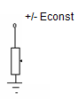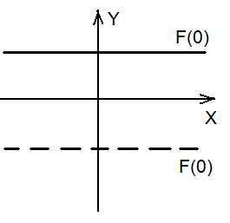

Елемент КХ забезпечує похилу ділянку кривої, що перетинає вісь ординат. Для реалізації елемента КХ використовується резистор на котрий подається вхідне Е ОП і постійна вхідна напруга Uвх (см л.р. ГКС_1).

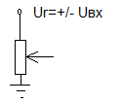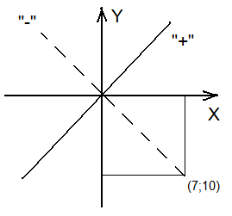

Діодні елементи (ДЕ) вивчатимуться в л.р. ГКС_6. Структурна схема 3-полюсного ДЕ:

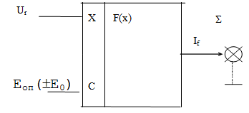

ДЕ може працювати в одному з 4-х квадрантів, наприклад, 1-й квадрант реалізується так:

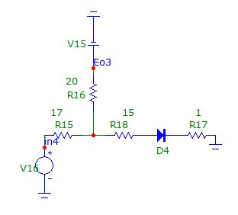

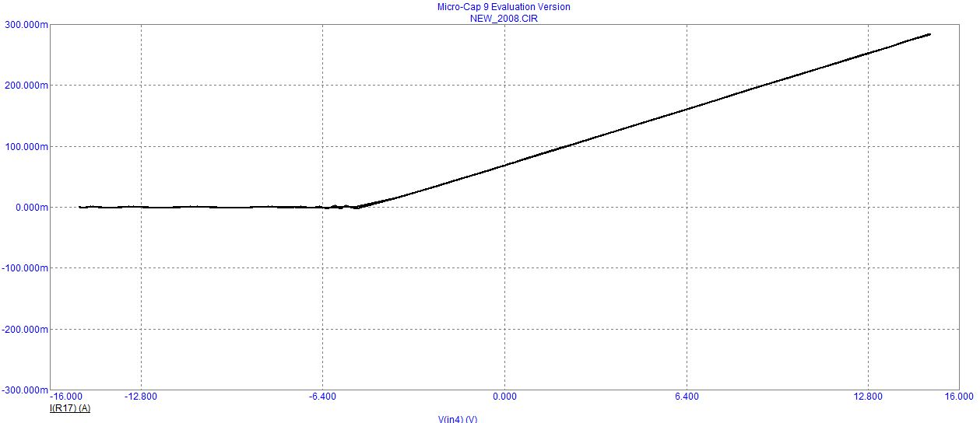

А 3-й квадрант реалізується так:

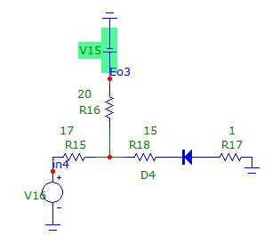

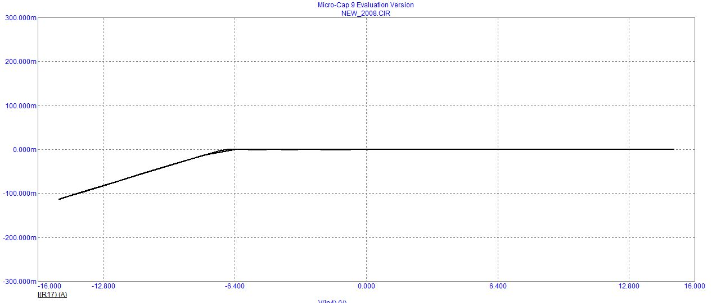

Для моделювання 2 и 4 квадрантів необхідно інвертувати вхідну напругу (див. приклад).

**Для практичного виконання роботи :**

1. Будуємо графік заданої функції Y=F(X).
2. Виконуємо апроксимацію кривої (не менше 5 ділянок).
3. Виконуємо масштабування для переходу в машині координати Uin, Uout. , , де Umax = значення максимального вхідної напруги (паспортні дані ОП).
4. Заповнення Карти налагодження.
5. Розрахунок резисторів для елементів F(0), Kx і всіх діодних елементів.
6. Складаємо схему електричну ДФП.
7. Порівнюємо результати моделювання с заданою кривою.

**Приклад виконання роботи:**

1.Будуємо графік заданої функції Y=F(X) = -х**3 + 0.5

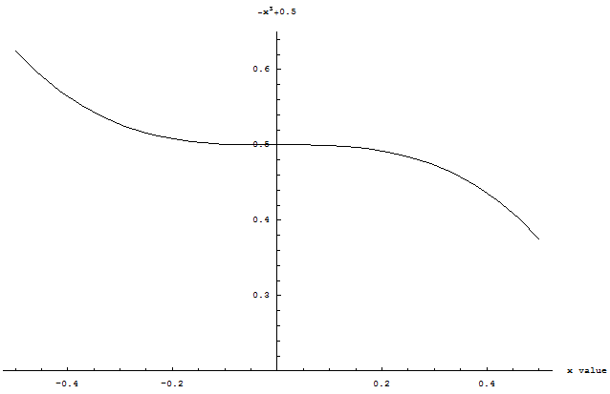

2. Знаходимо значення X и Y=F(X)

|  |  |
| --- | --- |
| X | Y |
| -0.5 | 0.625 |
| -0.4 | 0.564 |
| -0.3 | 0.527 |
| -0.2 | 0.508 |
| -0.1 | 0.501 |
| 0 | 0.5 |
| 0.1 | 0.499 |
| 0.2 | 0.492 |
| 0.3 | 0.473 |
| 0.4 | 0.436 |
| 0.5 | 0.375 |

(при мат. Моделюванні. Кількість значень взяти рівним 5…10)

3. Знаходимо , , де Umax = значення максимальної вхідної напруги.

В нашому випадку ми будемо використовувати джерело вхідної синусоїдальної

напруги Umax =15 В =>

= = 0.03333,= = 0.04166

4. Знаходимо значення Xm =X/Mx и Ym =Y/My

|  |  |  |  |
| --- | --- | --- | --- |
| Відповідає початку і кінцю ділянки DE | | XMx | YMy |
| DE8 |  | -15 | 12.125 |
| DE7 | -12 | 12.064 |
| DE6 | -9 | 12.027 |
| DE5 | -6 | 12.008 |
|  | -3 | 12.001 |
|  |  | 0 | 12 |
|  | DE1 | 3 | 11.999 |
| DE2 | 6 | 11.992 |
| DE3 | 9 | 11.973 |
| DE4 | 12 | 11.936 |
|  | 15 | 11.875 |

5.Будуємо графік машинної функції по точках {Xm; Ym}  (машинне моделювання. Кількість значень точок взяти рівним 10. Використати програми для математичного моделювання.) У нашому випадку, для програми Mathematica 5.2 вираз для побудови графіка для прикладу виглядає так:

ListPlot[{{-15,12.125},{-12,12.064},{-9,12.027},{-6,12.008},{-3,12.001},{0,12},{3,11.999},

{6,11.991},{9,11.973},{12,11.936},{15,11.875}},PlotJoinedTrue,GridLines

{{-12,-9,-6,-3,0,3,6,9,12},Automatic},PlotRange{11.85,12.15},FrameTrue]

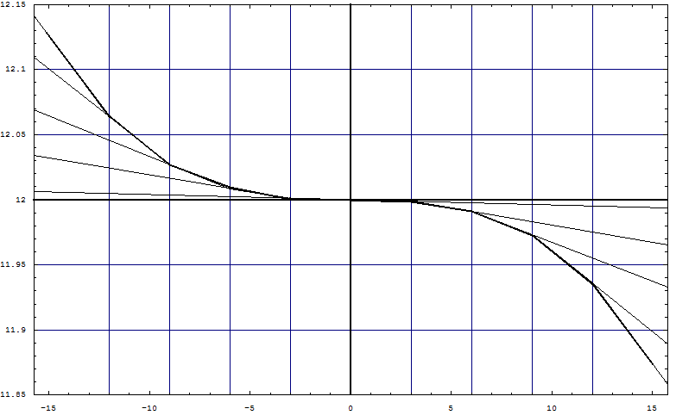

6.1 Заповнення Карти налагодження.

|  |  |  |  |  |  |  |  |  |  |  |
| --- | --- | --- | --- | --- | --- | --- | --- | --- | --- | --- |
| F(X) | F(0) | Kx | DE1 | DE2 | DE3 | DE4 | DE5 | DE6 | DE7 | DE8 |
| F(0) Знак,  KX Знак,  DE квадрат | + | «-» | 4 | 4 | 4 | 4 | 2 | 2 | 2 | 2 |
| Elim, U_F0 | +12 | - | 3 | 6 | 9 | 12 | -3 | -6 | -9 | -12 |
| Ki | - | -0.0003 | -0.0023 | -0.00633 | -0.01233 | -0.02033 | -0.00233 | -0.00633 | -0.01233 | -0.02033 |

Elim – значення напруги обмеженого для діодного елемента.

Kx- значення коефіцієнта нахилу початкової прямої. Обчислюється по формулі:

Kx=(KY2-KY1)/(KX2-KX1) ,где (KX1;KY1)- координати початку прямої,

а (KX1;KY1) – координати кінця прямої, котра проходить через точку(0,F(0)).

Kx=(11.999-12.001)/(3+3)= -0.000333333

Ki – значення коефіцієнта нахилу прямої для кожного діодного елементу.

6. 2 Розрахунок значень коефіцієнтів нахилу Ki прямої для кожного DE.



Kkx= (11.992-0)/(3-0)= 0.0003

DE1: K1=(11.992-11.999)/(6-3) = -0.00233333

DE2: K2=(11.973-11.992)/(9-6) = -0.0063333

DE3: K3=(11.936-11.973)/(12-9) = -0.0123333

DE4: K4=(11.875-11.936)/(15-12) = -0.0203333

DE5: K5=(12.008-12.001)/(-6+3) = -0.0023333

DE6: K6=(12.027-12.008)/(-9+6) = -0.0633333

DE7: K7=(12.064-12.027)/(-12+9) = -0.0123333

DE8: K8=(12.125-12.064)/(-15+12) = -0.0203333

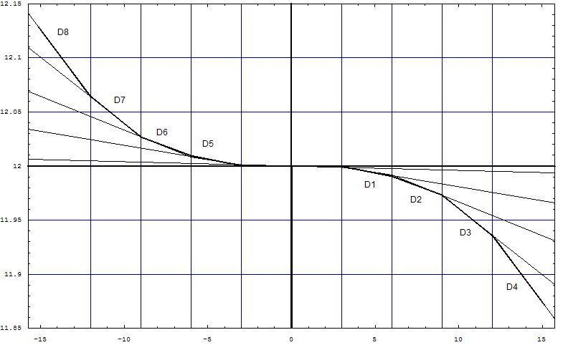

7. Розрахуємо значення резисторів для кіл DE:

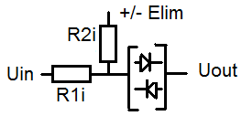

Elim = - (R1i / R2i )*E0

R2i = - (R1i / Elim)*E0

E0=Umax

Roc=1000000 Om

R1i =  *Roc

У відповідності з електричною схемою:

Розрахунок резистора для елементу F(0):

R19=R18*E0/U_F0=1000000*15/12= 1250000 Om, де E0=Umax=15V

Розрахунок резистора для елементу Кх:

R17= * R18=1 / -0.000333333=3000*106 Om

Розрахунок резисторів для діодних елементів:

DE1: R2= * R18 =1/(-0.0023333+0.0003333) *106 = 500*106 Om

R1=(500*106/3)*15 = 2500*106 Om

DE2: R4= * R18 =1/(-0.0063333+0.0023333) *106 = 250*106 Om

R3=( 250*106/6)*15 = 625*106 Om

DE3: R6= * R18 =1/(-0.0123333+0.0063333) *106 = 166*106 Om

R5=(166*106/9)*15 = 277*106 Om

DE4: R8= * R18 =1/(-0.0203333+0.0123333) *106 = 125*106 Om

R7=(125*106/12)*15 = 156*106 Om

DE5: R10= * R18 =1/(-0.0023333+0.0003333) *106 = 500*106 Om

R9=(500*106/-3)*15 = 2500*106 Om

DE6: R12= * R18 =1/(-0.0063333+0.0023333) *106 = 250*106 Om

R11=(250*106/-6)*15 = 625*106 Om

DE7: R14= * R18 =1/(-0.0123333+0.0063333) *106 = 166*106 Om

R13=(166*106/-9)*15 = 277*106 Om

DE8: R16= * R18 =1/(-0.0203333+0.0123333) *106 = 125*106 Om

R15=(125*106/-12)*15 = 156*106 Om

8. Схема електрична для ДФП

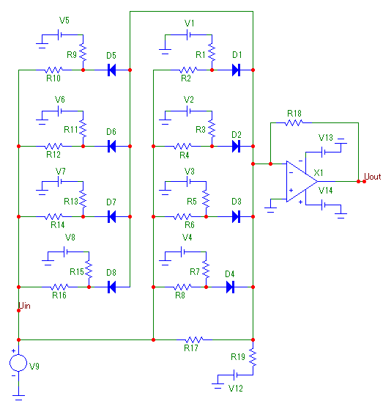

Результати моделювання:

